Вспомним же тех, кто подарил нам мирное небо над головой, и помолчим минуту…
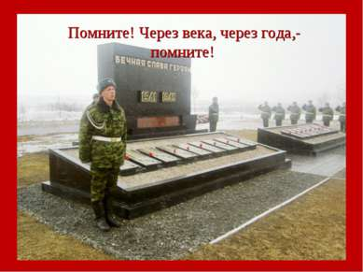

Письмо с фронта.

Здравствуй, дорогая мама!
С фронта шлю тебе письмо,
Очень-очень я надеюсь,
Что получишь ты его.
Треугольник долгожданный
Облетит весь шар земной
С фронта весточку от сына
Принесет оно домой.
В час затишья, после боя
Вспоминаю дом родной,
Где когда то вечерами
Собирались всей семьей.
Сообщаю, дорогая:
У меня все хорошо,
Перед боем отдыхаю
И решил послать письмо.
Много, мамочка родная
Повидал я городов.
И везде народ советский
Беспощадно бьет врагов.
Не сломает враг коварный
Волю преданных людей
Защитит советский воин
Дедов, бабушек, детей.
Ненавидят оккупантов
Стар и млад земли родной,
Помогая партизанам,
Все рискуют головой.
За меня ты не волнуйся
И горячих слез не лей.
Перебьем врагов немецких
И вернусь к тебе домой.
До свиданья, моя мама,
Жди меня, вернусь весной
Под цветущею сиренью
Мы обнимемся с тобой.
Будем долгими ночами
Разговаривать с тобой.
Нам никто не помешает,
Не нарушит наш покой.

Письма в треугольниках солдатских…
Мы знаем немало великих и знаменательных дат, но лишь немногие из них могут сравниться с Днем Победы. С каждым годом растет цифра, отдаляющая нас от великой даты 9 мая 1945 года, события особой значимости, которое осталось уже в прошлом столетии. Минуло уже 70 лет с того дня. Много воды утекло с тех времен. Заросли окопы, исчезли пепелища, высохли слезы матерей, оплакивавших погибших сыновей и дочерей, выросли новые поколения. Все мы сейчас находимся в ожидании Великого праздника радости, праздника светлой памяти о миллионах усопших. За голубое небо над головой, за нежные рассветы, за счастливое и спокойное детство мы обязаны тем, кто в сорок первом – сорок пятом отдал свои жизни, защищая нашу Родину; тем, кто в шинели встретил Победу, кто и по сей день живет рядом с нами, чья память возвращает нас ко всему пережитому – горькому и счастливому.
Сегодня почти невозможно найти музей и архив, где бы ни хранились письма фронтовиков, вот и к нам попало такое письмо. А ведь история Второй мировой войны глазами ее участников – важный исторический источник. Не было на фронте человека, который бы ни скучал по родному дому. Неслучайно почти все письма начинаются с обращения к родным и близким: «милая мама», «мои родные», «дорогие мои дети», «любимая мама» и т.д. У каждого треугольника своя история: печальная или счастливая. Бывало иногда так, что иногда весточка с фронта о том, что родной человек жив – здоров, приходила после страшного казенного конверта. А матери и жены верили: похоронка пришла по ошибке. И ждали – годами, десятилетиями.
Письма с фронтов Великой Отечественной войны – документы огромной силы. В пропахших порохом строках – дыхание войны, грубость суровых окопных будней, нежность солдатского сердца, вера в Победу…
Во время Великой Отечественной войны ежемесячно только в действующую Красную Армию доставлялось 70 миллионов писем. Полевая почта на линии фронта до 1943 г. называлась «полевая почтовая станция» или просто «почтовая станция». Основная переписка в годы войны шла между родными на фронте и родными в тылу. Конвертов не хватало. С фронта приходили письма – треугольники. Отправляли их бесплатно. Треугольник – это обычный лист из тетради, который сначала загибали справа, потом слева направо. Оставшуюся полоску бумаги вставляли внутрь треугольника. Уже давно переписка близких людей той поры перестали быть личным делом. Фронтовые письма – документы особые. Фронтовик писал их для самых близких, выплёскивал самое сокровенное, и, конечно, это было самое личное.… Под свист пуль и осколков, грохот канонады, разрывов бомб спешили солдаты поведать о своих мыслях и чувствах, желаниях и мечтах. В каждой строке фронтового «треугольника» нет фальши.

В нашей библиотеке хранится копия одного письма фронтовика Подковыркина Ивана Платоновича, который писал письмо с фронта своим родным. Каждому солдату давали небольшой кусочек карандаша, чтобы умещался в шапку-ушанку или пилотку. Ну а бумага, какая уж придётся. Написано оно химическим карандашом крупным, размашистым почерком. Писал, наверное, на коленке в окопе: «Я часто вижу вас во сне, жаль, что у меня подушки нет, а то бы перевернул и вы бы меня увидели….Обязательно отпишите все новости но, а я вам, когда приду домой тогда все расскажу …»
Сам участник войны Подковыркин Иван Платонович родился в д. Каменка Режевского района. В его семье было 3 брата и 2 сестры. Был женат, еще до призыва в действующую армию у него родилась дочь Зоя. В 1941 году был призван в ряды Красной армии. Оставив свою жену и дочь на попечении стариков, он надел солдатскую форму, взял в руки автомат и ушел на защиту Родины ради светлого будущего своих близких. Ему тогда было 26 лет. Из этой семьи ушли защищать Родину два человека, 2 брата. Но после окончания войны в эту семью суждено было вернуться младшему брату Александру. Старший брат Иван пропал без вести. Чтобы отыскать место, где покоится прах деда, его внуки обращались в архивы, вели переписку и буквально недавно нашли его след. Теперь они знают, где погиб и похоронен их отец и дед.
У каждой семьи своя история. Но всех объединяют одно – общая причастность к трагическим событиям Второй мировой войны. До сих пор письма с фронта, обожженные, надорванные, полуистлевшие, трогают нас до глубины души. С годами не забываются уроки той войны – горькие и победные. Фронтовые письма – это целый мир мыслей, чувств, страстей людей, испытавших на себе бремя войны. Это свидетельства бессмертных подвигов наших воинов, прошедших самую кровопролитную войну, выпавшую на долю человечества.

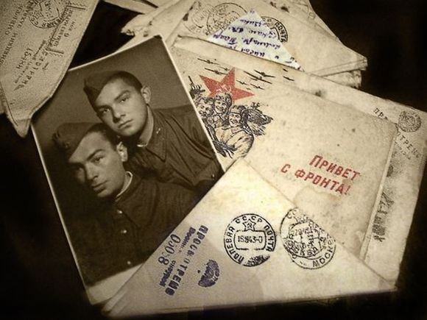

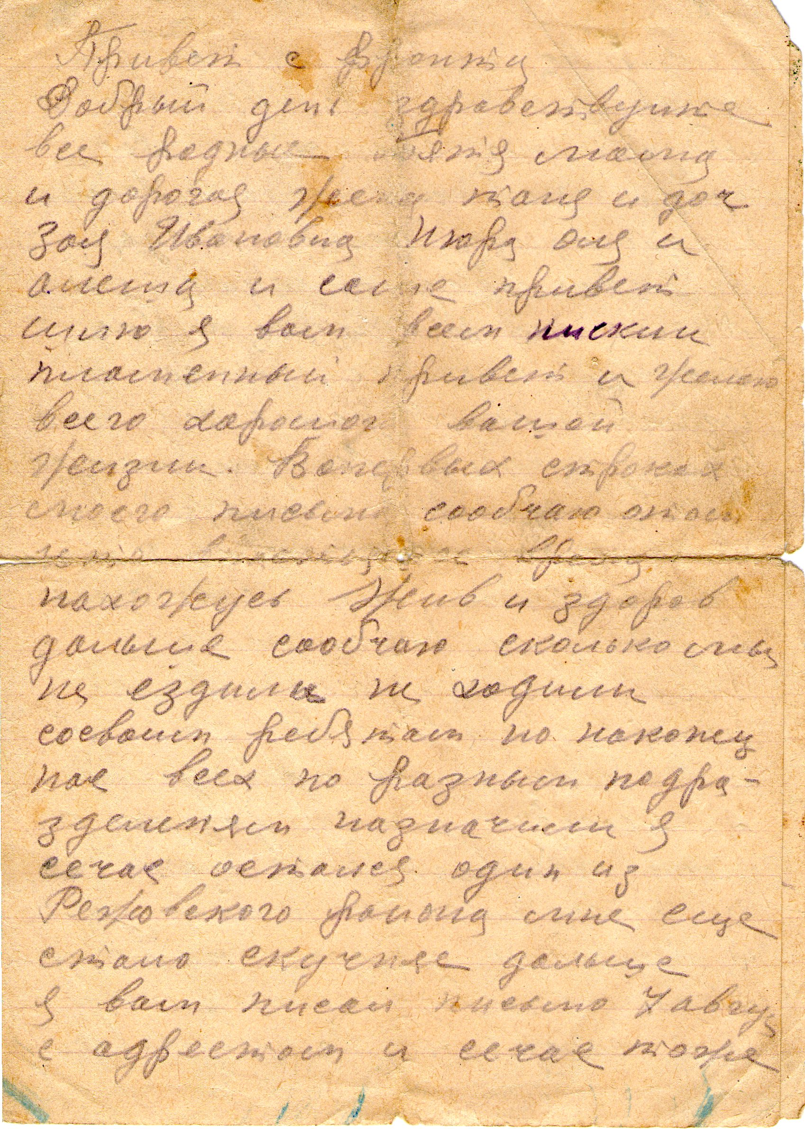

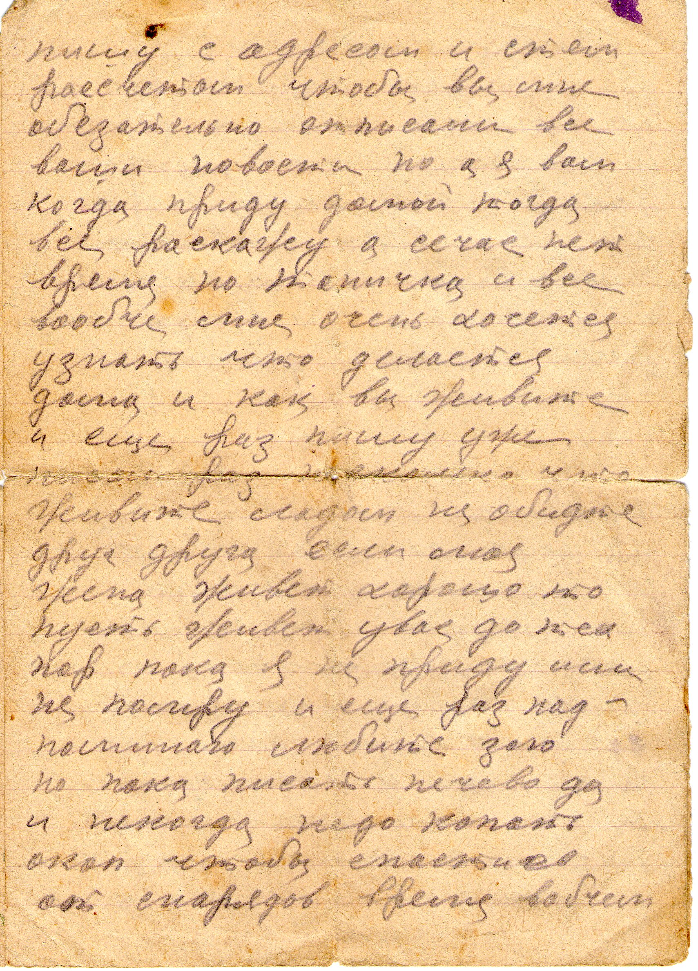

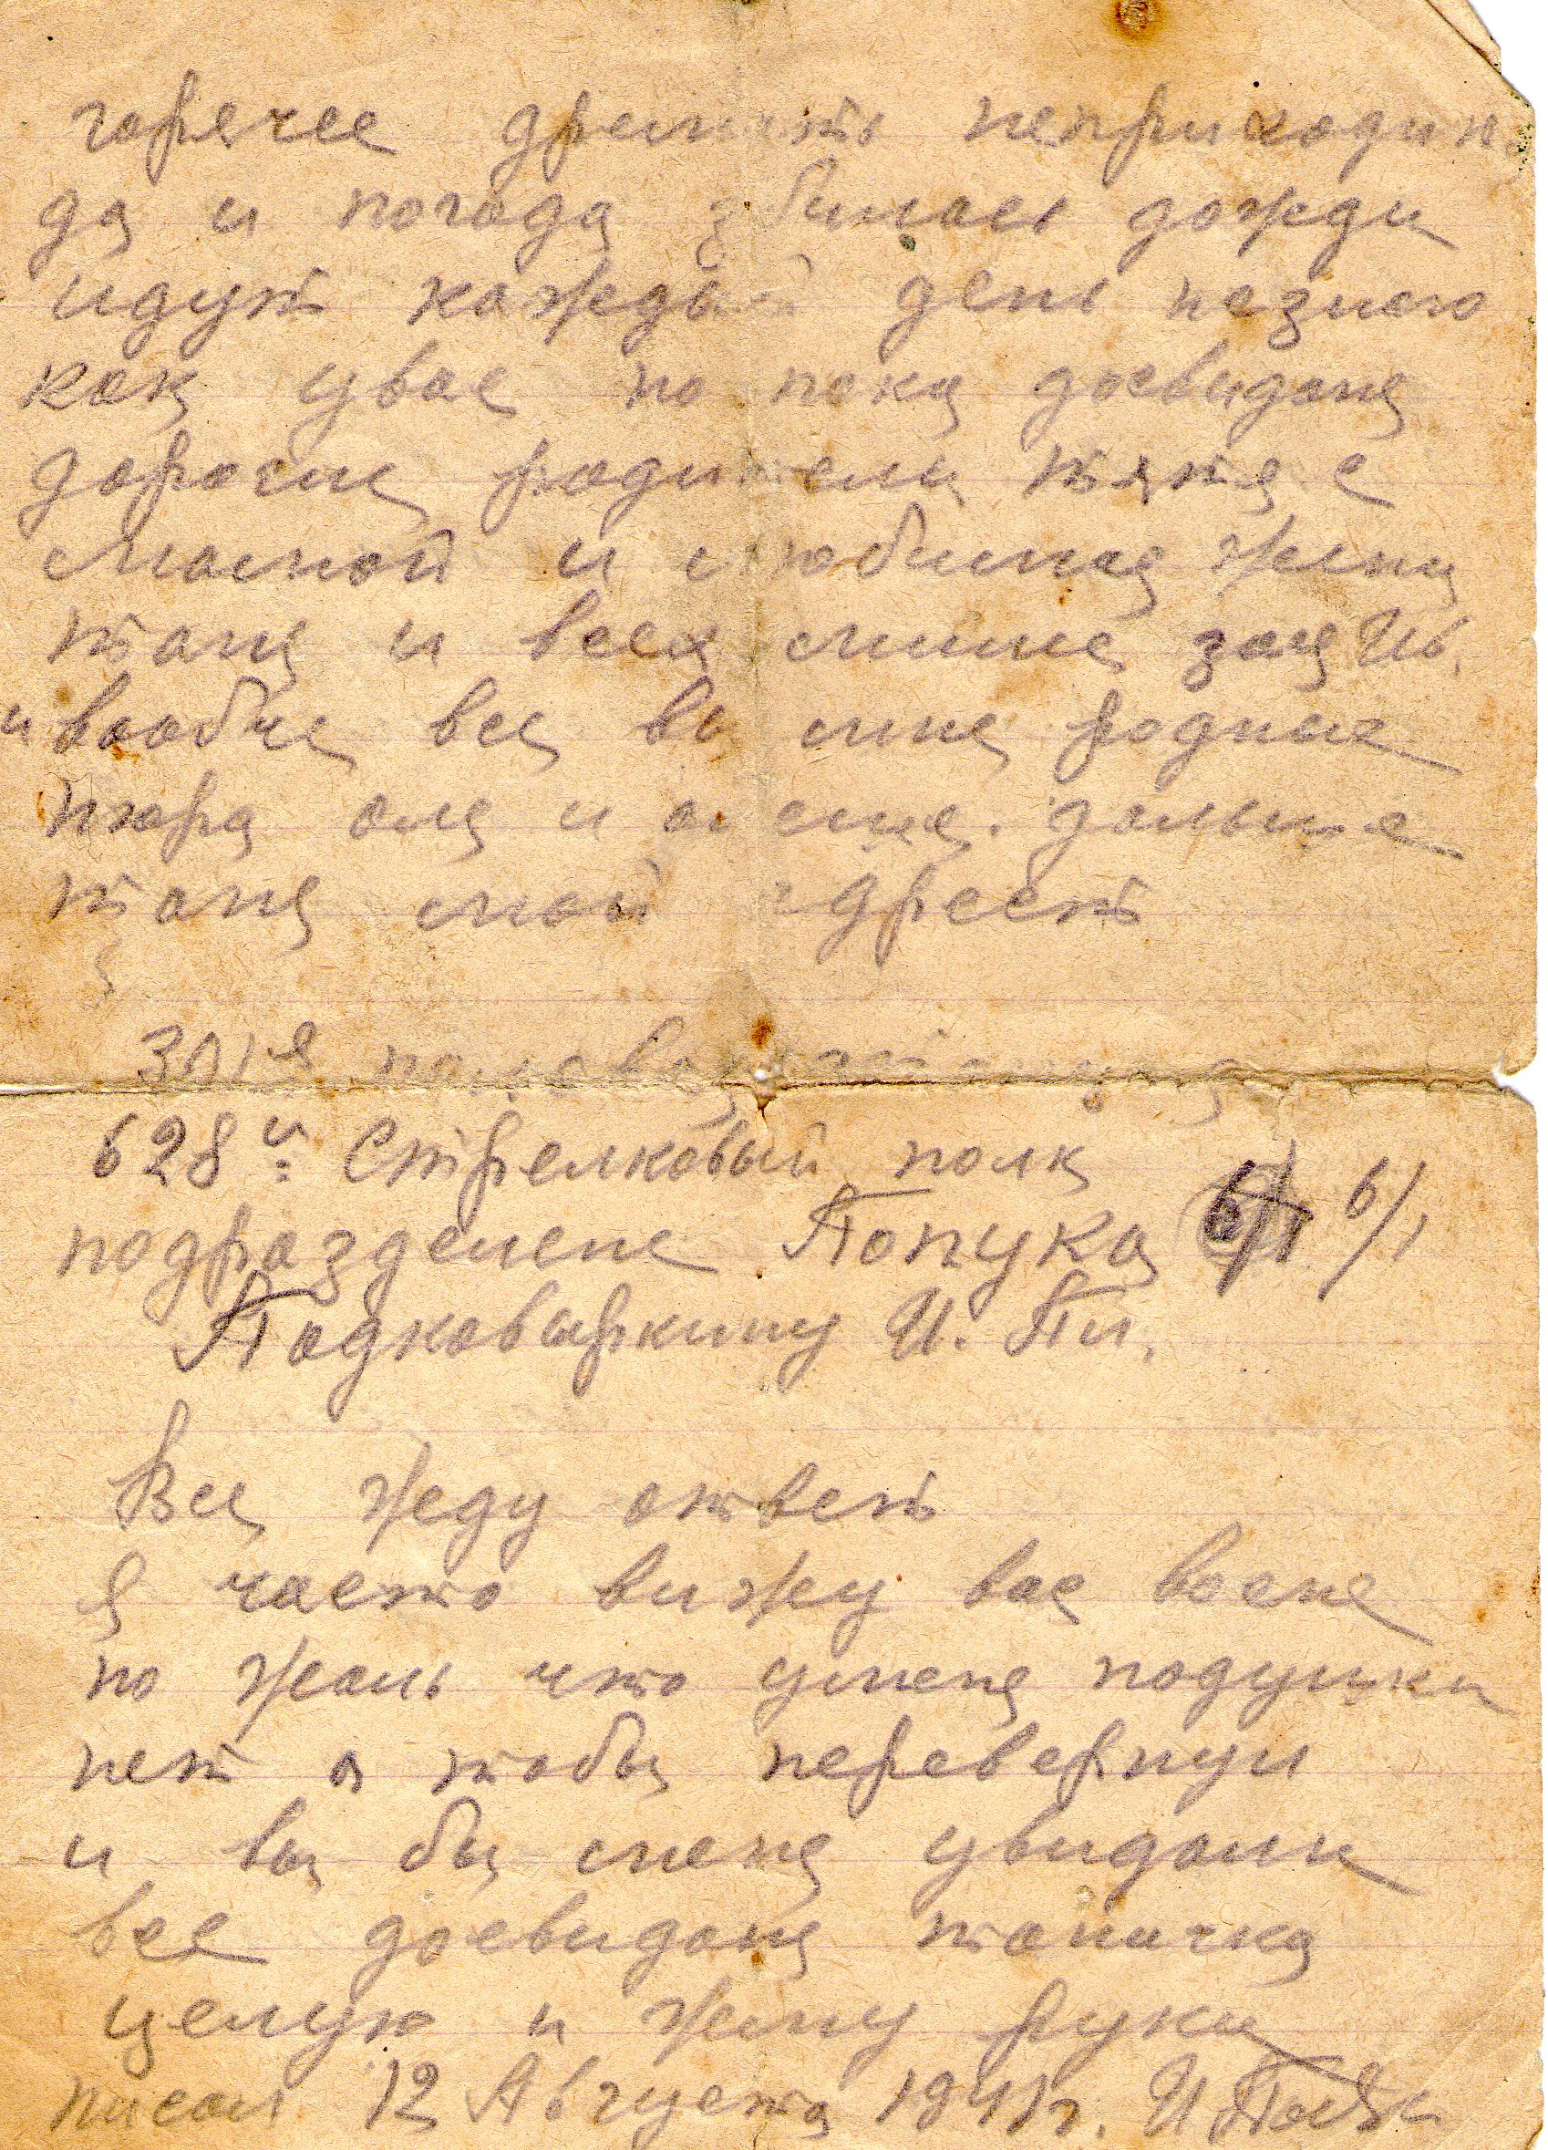

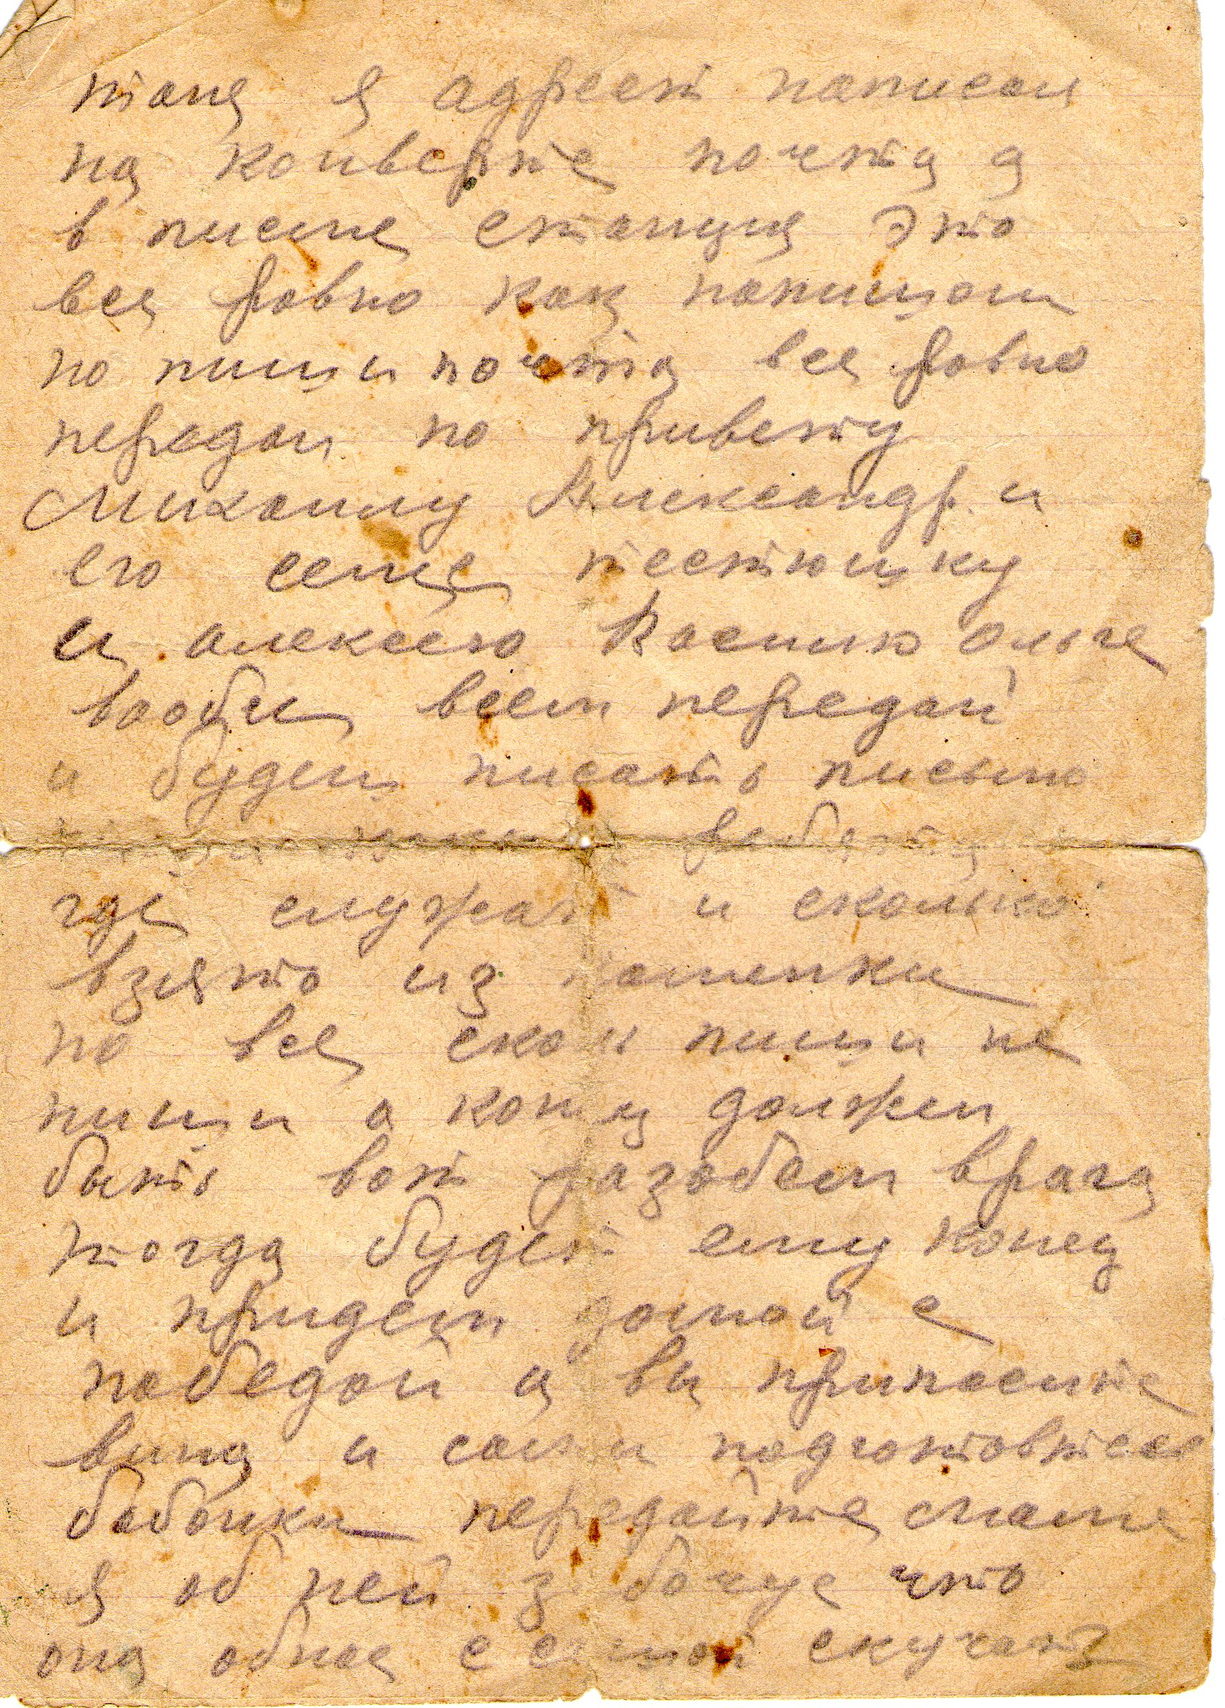

Письмо отца

Я читаю письмо, что уже пожелтело с годами.
На конверте в углу номер почты стоит полевой.
Это в сорок втором мой отец написал моей маме
Перед тем, как идти в свой последний, решительный бой.
Дорогая моя, на переднем у нас передышка.
Спят в окопах друзья, тишина на крутом берегу...
Дорогая моя, поцелуй ты покрепче сынишку.
Знай, что вас от беды я всегда берегу.
Я читаю письмо. И как будто всё ближе и ближе
Тот тревожный рассвет и биенье солдатских сердец.
Я читаю письмо. И сквозь годы отчётливо слышу
Я сейчас те слова, что сказал перед боем отец.
Я читаю письмо. А за окнами солнце смеётся,
Начинается день. И сердца продолжают любить.
Я читаю письмо. И уверен, что если придётся,
Всё, что сделал отец, я сумею всегда повторить.
Андрей Дементьев

